2013年全国各地高考文科数学试题分类汇编2：函数

一、选择题
1 ．（2013年高考重庆卷（文））函数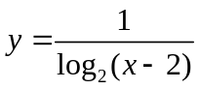的定义域为 （ ）
A．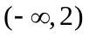 B．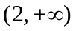 C．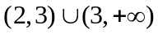 D．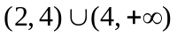
【答案】C
2 ．（2013年高考重庆卷（文））已知函数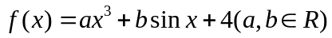,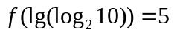,则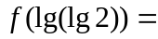 （ ）
A．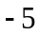 B．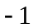 C． D．
【答案】C

3 ．（2013年高考大纲卷（文））函数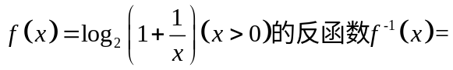 （ ）
A．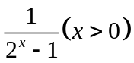 B．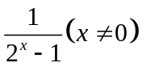 C．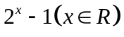 D．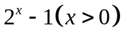
【答案】A
4 ．（2013年高考辽宁卷（文））已知函数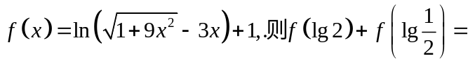 （ ）
A． B． C． D．
【答案】D
5 ．（2013年高考天津卷（文））设函数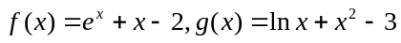. 若实数a, b满足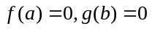, 则 （ ）
A．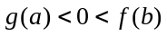 B．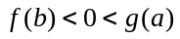
C．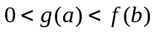 D．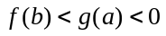
【答案】A
6 ．（2013年高考陕西卷（文））设全集为R, 函数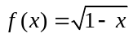的定义域为M, 则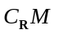为 （ ）
A．(-∞,1) B．(1, + ∞) C．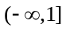 D．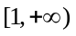
【答案】B
7 ．（2013年上海高考数学试题（文科））函数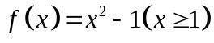的反函数为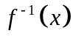,则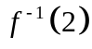的值是 （ ）
A． B．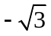 C．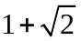 D．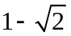
【答案】A
8 ．（2013年高考湖北卷（文））x为实数,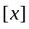表示不超过的最大整数,则函数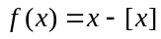在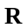上为 （ ）
A．奇函数 B．偶函数 C．增函数 D．周期函数
【答案】D
9 ．（2013年高考四川卷（文））设函数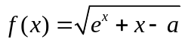(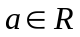,为自然对数的底数).若存在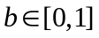使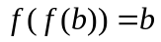成立,则的取值范围是 （ ）
A．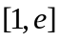 B．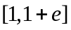 C．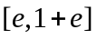 D．
【答案】A
10．（2013年高考辽宁卷（文））已知函数设表示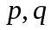中的较大值,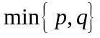表示中的较小值,记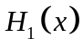得最小值为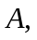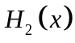得最小值为,则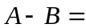 （ ）
A．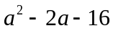 B．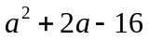 C．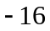 D．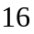
【答案】C
11．（2013年高考北京卷（文））下列函数中,既是偶函数又在区间(0,+ ∞)上单调递减的是 （ ）
A．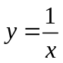 B．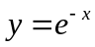 C．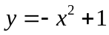 D．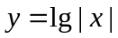
【答案】C
12．（2013年高考福建卷（文））函数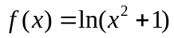的图象大致是
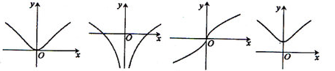 （ ）
A． B． C． D．
【答案】A
13．（2013年高考浙江卷（文））已知a.b.c∈R,函数f(x)=ax²+bx+c.若f(0)=f(4)>f(1),则 （ ）
A．a>0,4a+b=0 B．a<0,4a+b=0 C．a>0,2a+b=0 D．a<0,2a+b=0
【答案】A
14．（2013年高考山东卷（文））已知函数为奇函数,且当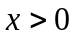时,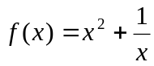,则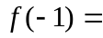 （ ）
A．2 B．1 C．0 D．-2
【答案】D
15．（2013年高考广东卷（文））函数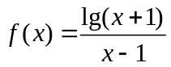的定义域是 （ ）
A．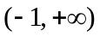 B．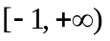 C．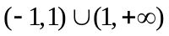 D．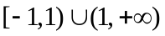
【答案】C
16．（2013年高考陕西卷（文））设a, b, c均为不等于1的正实数, 则下列等式中恒成立的是 （ ）
A．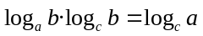 B．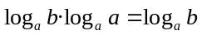
C．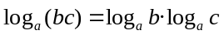 D．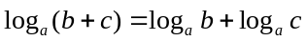
【答案】B
17．（2013年高考山东卷（文））函数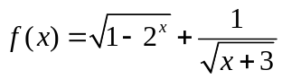的定义域为 （ ）
A．(-3,0] B．(-3,1] C．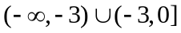 D．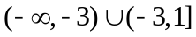
【答案】A
18．（2013年高考天津卷（文））已知函数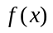是定义在R上的偶函数, 且在区间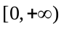单调递增. 若实数a满足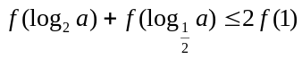, 则a的取值范围是 （ ）
A．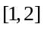 B．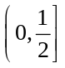 C．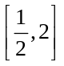 D．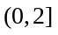
【答案】C
19．（2013年高考湖南（文））函数f(x)=㏑x的图像与函数g(x)=x²-4x+4的图像的交点个数为______ （ ）
A．0 B．1 C．2 D．3
【答案】C
20．（2013年高考课标Ⅰ卷（文））已知函数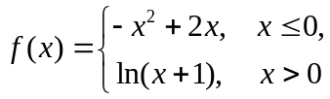,若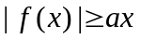,则的取值范围是 （ ）
A．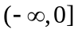 B．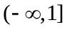 C．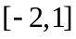 D．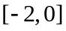
【答案】D;
21．（2013年高考陕西卷（文））设[x]表示不大于x的最大整数, 则对任意实数x, y, 有 （ ）
A．[-x] = -[x] B．[x + ] = [x] C．[2x] = 2[x] D．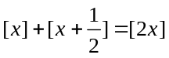
【答案】D
22．（2013年高考安徽（文））函数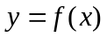的图像如图所示,在区间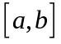上可找到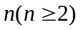个不同的数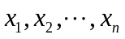,使得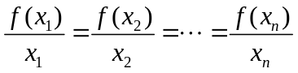,则的取值范围为 （ ）
A．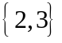 B．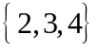 C．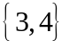 D．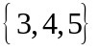
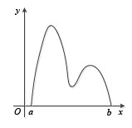
【答案】B
23．（2013年高考湖北卷（文））小明骑车上学,开始时匀速行驶,途中因交通堵塞停留了一段时间,后为了赶时间加快速度行驶. 与以上事件吻合得最好的图象是
距学校的距离
距学校的距离
距学校的距离
A
B
C
D
时间
时间
时间
时间
O
O
O
O
距学校的距离
【答案】C
24．（2013年高考湖南（文））已知f(x)是奇函数,g(x)是偶函数,且f(-1)+g(1)=2,f(1)+g(-1)=4,则g(1)等于____ （ ）
A．4 B．3 C．2 D．1
【答案】B
二、填空题
25．（2013年高考安徽（文））定义在上的函数满足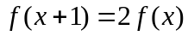.若当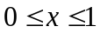时.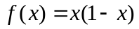,
则当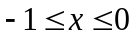时,=________________.
【答案】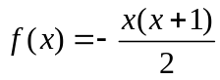
26．（2013年高考大纲卷（文））设____________.
【答案】-1
27．（2013年高考北京卷（文））函数f(x)=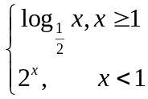的值域为_________.
【答案】(-∞,2)
28．（2013年高考安徽（文））函数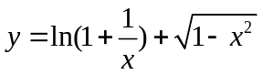的定义域为_____________.
【答案】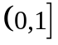
29．（2013年高考浙江卷（文））已知函数f(x)= 若f(a)=3,则实数a= ____________.
【答案】10
30．（2013年高考福建卷（文））已知函数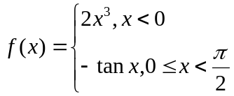,则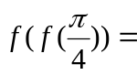________
【答案】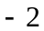 .
31．（2013年高考四川卷（文））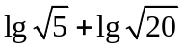的值是___________.
【答案】1
32．（2013年上海高考数学试题（文科））方程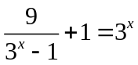的实数解为_______.
【答案】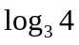
三、解答题
33．（2013年高考江西卷（文））设函数 a 为 常数且a∈(0,1).
(1) 当a=时,求f(f());
(2) 若x₀满足f(f(x₀))= x_{0,}但f(x₀)≠x_{0,}则称x₀为f(x)的二阶周期点,证明函数有且仅有两个二阶周期点,并求二阶周期点x₁,x₂;
(3) 对于(2)中x₁,x₂,设A(x₁,f(f(x₁))),B(x₂,f(f(x₂))),C(a²,0),记△ABC的面积为s(a),求s(a)在区间[,]上的最大值和最小值.
【答案】解:(1)当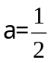时,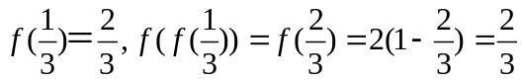
(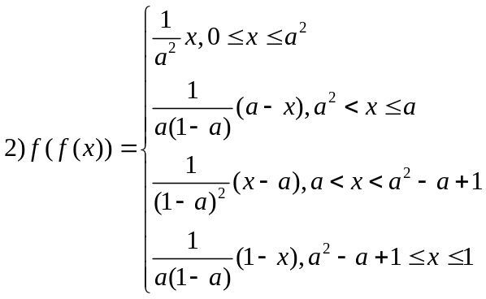
当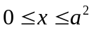时,由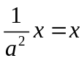解得x=0,由于f(0)=0,故x=0不是f(x)的二阶周期点;
当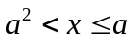时由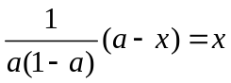解得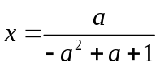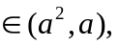
因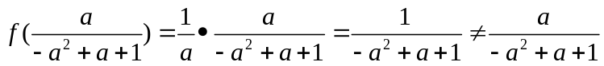
故是f(x)的二阶周期点;
当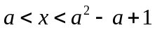时,由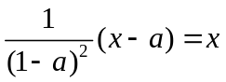解得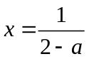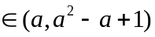
因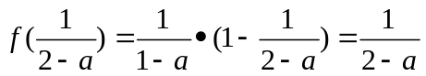故不是f(x)的二阶周期点;
当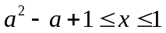时,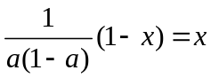解得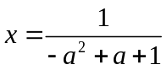 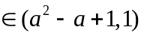
因
故是f(x)的二阶周期点.
因此,函数有且仅有两个二阶周期点,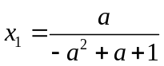,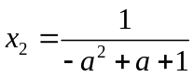.
(3)由(2)得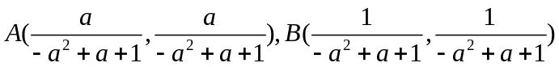
则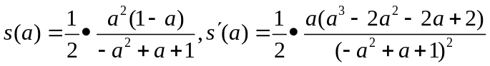
因为a在[,]内,故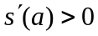,则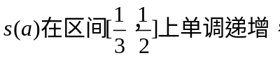
故

34．（2013年高考安徽（文））设函数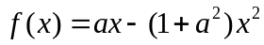,其中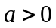,区间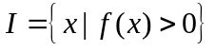.
(Ⅰ)求的长度(注:区间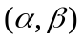的长度定义为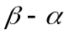;
(Ⅱ)给定常数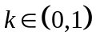,当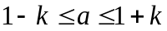时,求长度的最小值.
【答案】解:(1)令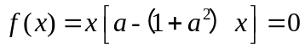
解得 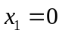 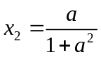
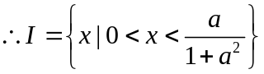
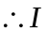的长度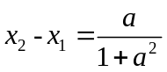
(2) 则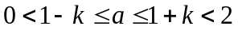
由 (1)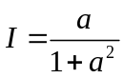
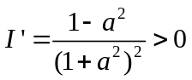,则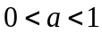
故关于在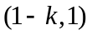上单调递增,在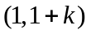上单调递减.
